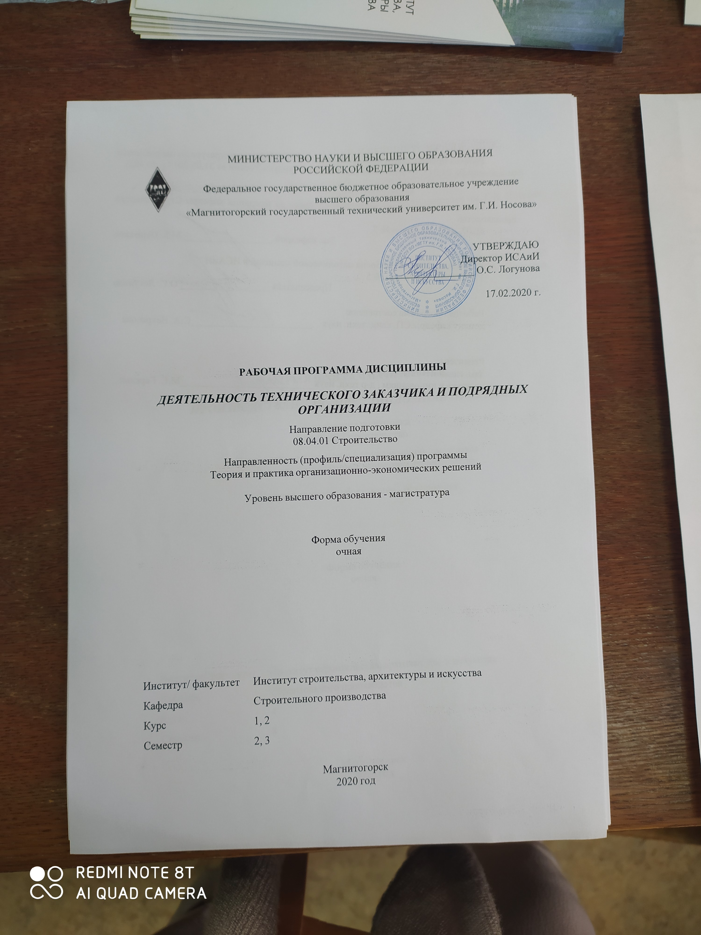

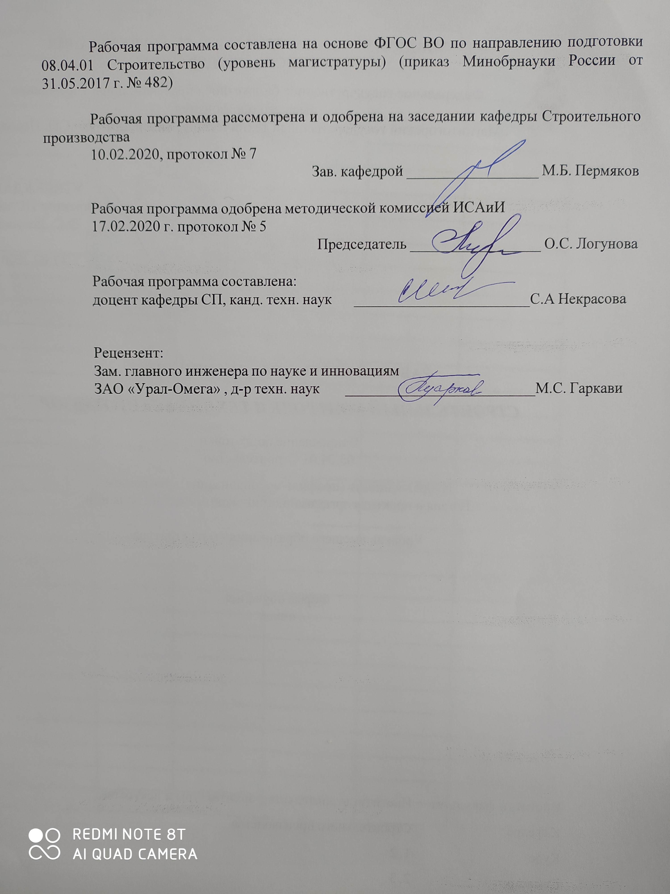

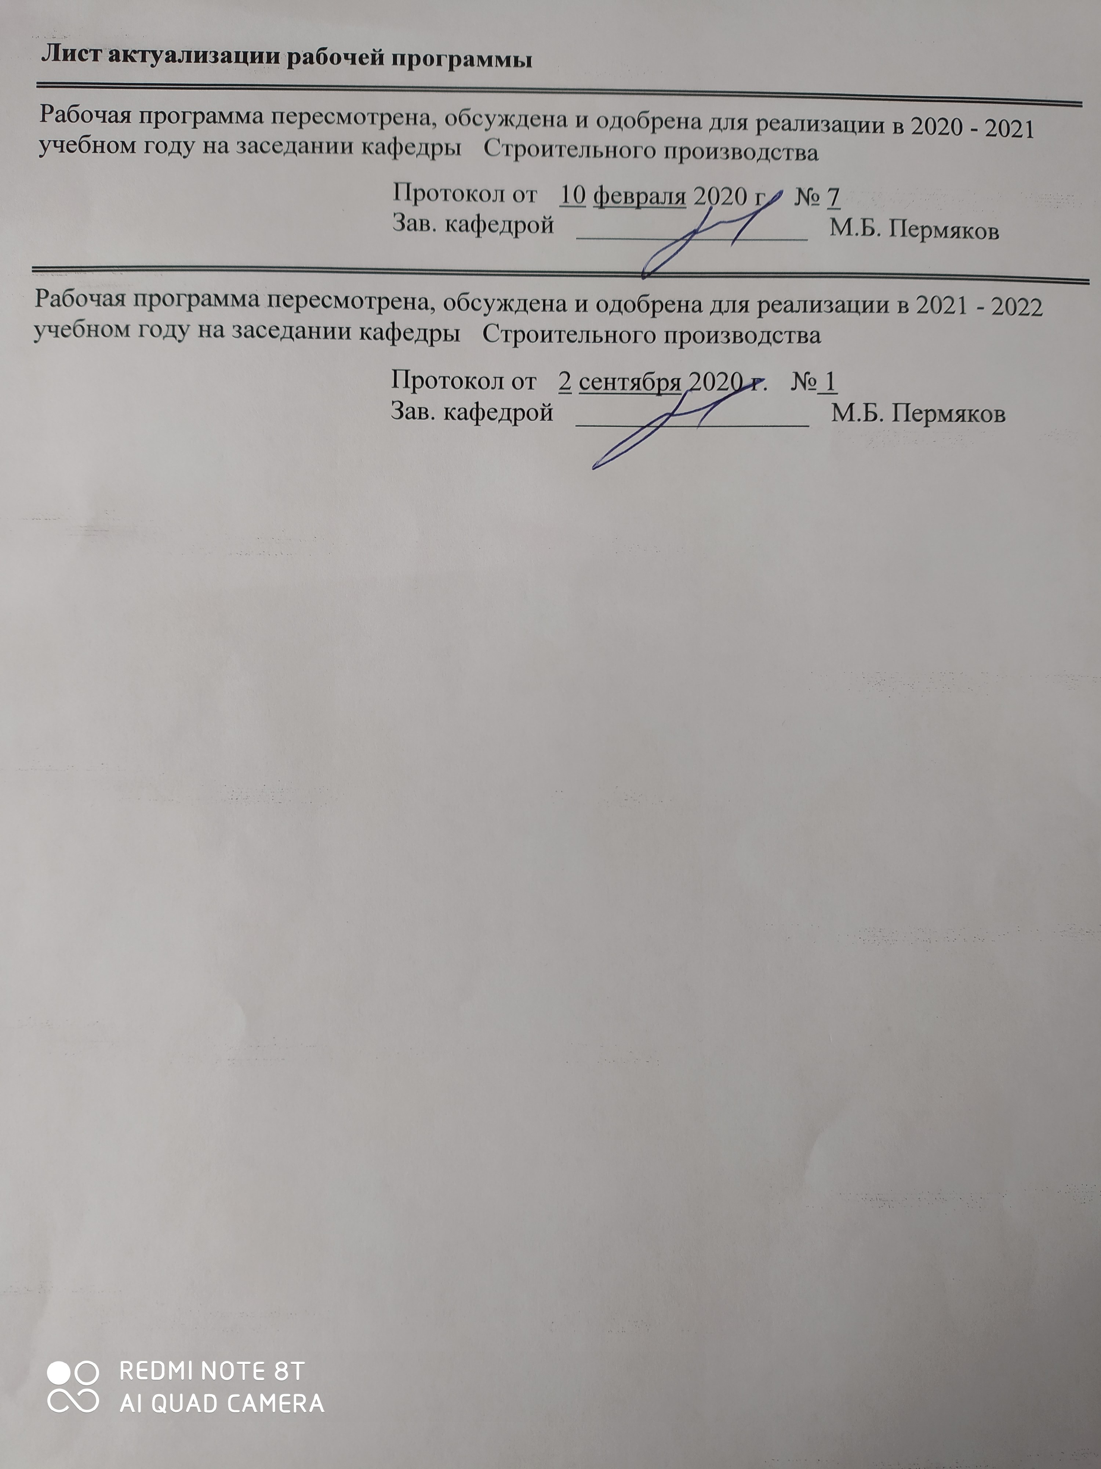

|  |  |
| --- | --- |
| **1** **Цели** **освоения** **дисциплины** | |
| Целями программы "Деятельность технического заказчика и подрядных организаций" являются формирование системных знаний и компетенций, необходимых для выполнения профессиональной деятельности в сфере выполнения функций технического заказчика при реализации инвестиционно-строительного проекта; организационно-техническое сопровождение строительства, обеспечение его материалами и документами, необходимыми для выполнения работ по инженерным изысканиям, подготовке проектной документации, строительству, реконструкции, капитальному ремонту объектов капитального строительства, контроль соответствия указанных работ требованиям проектной документации, рабочей документации, организационно-технологической документации, технических регламентов, сводов правил, национальных стандартов, специальных технических условий, градостроительного плана земельного участка, обеспечение ввода объекта капитального строительства, линейного объекта в эксплуатацию, передача его собственнику (инвестору). | |
|  |  |
| **2** **Место** **дисциплины**  **в** **структуре** **образовательной** **программы** | |
| Дисциплина Деятельность технического заказчика и подрядных организации входит в часть учебного плана формируемую участниками образовательных отношений образовательной программы.  Для изучения дисциплины необходимы знания (умения, владения), сформированные в результате изучения дисциплин/ практик: | |
| Инновационное предпринимательство | |
| Организация производственной деятельности | |
| Проектная и производственная подготовка | |
| Обеспечение строительного производства | |
| Управление строительной организации | |
| Учебная - ознакомительная практика | |
| Знания (умения, владения), полученные при изучении данной дисциплины будут необходимы для изучения дисциплин/практик: | |
| Обследование зданий и сооружений | |
| Реконструкция зданий и сооружений | |
| Экономика строительства | |
| Управленческая экономика | |
| Производственная - преддипломная практика | |
|  |  |
| **3** **Компетенции** **обучающегося,** **формируемые** **в** **результате** **освоения**  **дисциплины**  **и** **планируемые** **результаты** **обучения** | |
| В результате освоения дисциплины «Деятельность технического заказчика и подрядных организации» обучающийся должен обладать следующими компетенциями: | |
| Код индикатора | Индикатор достижения компетенции |
| **ПК-2 Способность руководить организационно-технологической подготовкой к строительному производству в соответствии с проектом производства работ, анализировать и использовать нормативно-техническую и проектную документацию в процессе организационно-технического и технологического сопровождения строительного производства** | |
| ПК-2.1 | Контролирует соблюдение технологической последовательности и сроков выполнения работ |
| ПК-2.2 | Контролирует подготовку исполнительной документации |
| **ПК-3 Способность управлять строительством объекта промышленного и гражданского назначения** | |

|  |  |
| --- | --- |
| ПК-3.1 | Определяет стратегические цели строительной организации, средства и способы их достижения |

|  |  |  |  |  |  |  |  |  |  |
| --- | --- | --- | --- | --- | --- | --- | --- | --- | --- |
|  | **4.** **Структура,** **объём** **и** **содержание** **дисциплины** | | | | | | | | |
| Общая трудоемкость дисциплины составляет 10 зачетных единиц 360 акад. часов, в том числе:  – контактная работа – 78,25 акад. часов:  – аудиторная – 74 акад. часов;  – внеаудиторная – 4,25 акад. часов  – самостоятельная работа – 246,05 акад. часов;  – подготовка к экзамену – 35,7 акад. часа  Форма аттестации - зачет, экзамен | | | | | | | | | |
|  |  |  |  |  |  |  |  |  |  |
| Раздел/ тема  дисциплины | | Семестр | Аудиторная  контактная работа  (в акад. часах) | | | Самостоятельная работа студента | Вид самостоятельной  работы | Форма текущего контроля успеваемости и  промежуточной аттестации | Код компетенции |
| Лек. | лаб.  зан. | практ. зан. |
| 1. Раздел 1. Технический заказчик, застройщик, генеральный подрядчик, подрядчик в строительстве | | |  | | | | | | |
| 1.1 Технический заказчик, застройщик, генеральный подрядчик, подрядчик  в строительстве | | 2 | 8 |  | 8/3И | 60 | Поиск дополнительной информации по заданной теме (работа с библиографичес ким материалами, справочниками, каталогами, словарями, энциклопедиями ). Подготовка к практическим работам. | Устный опрос (собеседование) | ПК-2.1, ПК-2.2, ПК-3.1 |
| Итого по разделу | | | 8 |  | 8/3И | 60 |  |  |  |
| 2. Раздел 2. Основные функции и полномочия технического заказчика и подрядных организаций | | |  | | | | | | |
| 2.1 Основные функции и полномочия технического заказчика и подрядных организаций | | 2 | 7 |  | 7/3И | 53,15 | Поиск дополнительной информации по заданной теме (работа с библиографичес ким материалами, справочниками, каталогами, словарями, энциклопедиями ). Подготовка к практическим работам. | Устный опрос (собеседование) | ПК-2.1, ПК-2.2, ПК-3.1 |
| Итого по разделу | | | 7 |  | 7/3И | 53,15 |  |  |  |
| Итого за семестр | | | 15 |  | 15/6И | 113,15 |  | зачёт |  |
| 3. Раздел 3. Современные функции технического заказчика | | |  | | | | | | |
| 3.1 Современные функции технического заказчика | | 3 | 10 |  | 10/4И | 60 | Поиск дополнительной информации по заданной теме (работа с библиографичес ким материалами, справочниками, каталогами, словарями, энциклопедиями ). Подготовка к практическим работам. | Устный опрос (собеседование) | ПК-2.1, ПК-2.2, ПК-3.1 |
| Итого по разделу | | | 10 |  | 10/4И | 60 |  |  |  |
| 4. Раздел 4. Требования профессионального стандарта «Специалист технического заказчика» | | |  | | | | | | |
| 4.1 Требования профессионального стандарта «Специалист технического заказчика» | | 3 | 12 |  | 12/4И | 72,9 | Поиск дополнительной информации по заданной теме (работа с библиографичес ким материалами, справочниками, каталогами, словарями, энциклопедиями ). Подготовка к практическим работам. | Устный опрос (собеседование) | ПК-2.1, ПК-2.2, ПК-3.1 |
| Итого по разделу | | | 12 |  | 12/4И | 72,9 |  |  |  |
| Итого за семестр | | | 22 |  | 22/8И | 132,9 |  | экзамен |  |
| Итого по дисциплине | | | 37 |  | 37/14И | 246,0 5 |  | зачет, экзамен |  |

|  |
| --- |
| **5** **Образовательные** **технологии** |
|  |
| Основными методами обучения студентов являются словесные (лекции), практические работы, а также индивидуальная работа и консультации.  Реализация компетентностного подхода предусматривает использование в учебном процессе активных и интерактивных форм проведения занятий в сочетании с внеаудиторной работой с целью формирования и развития профессиональных навыков обучающихся.  При проведении учебных занятий обеспечивается развитие у обучающихся навыков командной работы, межличностной коммуникации, принятия решений, лидерских качеств (включая при необходимости проведение интерактивных лекций, групповых дискуссий, ролевых игр, анализ ситуаций и имитационных моделей).  Традиционные образовательные технологии ориентируются на организацию образовательного процесса, предполагающую прямую трансляцию знаний от преподавателя к студенту (преимущественно на основе объяснительно-иллюстративных методов обучения). Учебная деятельность студента носит в таких условиях, как правило, репродуктивный характер.  Формы учебных занятий с использованием традиционных технологий:  Информационная лекция – последовательное изложение материала в дисциплинарной логике, осуществляемое преимущественно вербальными средствами (монолог преподавателя).  Практическая работа – организация учебной работы с реальными материальными и информационными объектами, экспериментальная работа с аналоговыми моделями реальных объектов. |
|  |
| **6** **Учебно-методическое** **обеспечение** **самостоятельной** **работы** **обучающихся** |
| Представлено в приложении 1. |
|  |
| **7** **Оценочные** **средства** **для** **проведения** **промежуточной** **аттестации** |
| Представлены в приложении 2. |
|  |
| **8** **Учебно-методическое** **и** **информационное** **обеспечение** **дисциплины** |
| **а)** **Основная** **литература:** |
|
| 1. Михайлов, А.Ю. Основы планирования, организации и управления в строительстве : учеб. пособие / А.Ю. Михайлов. — Москва ; Вологда : Инфра-Инженерия, 2019. - 284 с. - ISBN 978-5-9729-0355-9. - Текст : электронный. - URL: <https://znanium.com/catalog/product/1053296> (дата обращения: 02.10.2020). – Режим доступа: по подписке.  2. Серов, В. М. Анализ производственно-хозяйственной деятельности строительных организаций : учебник / В.М. Серов. — Москва : ИНФРА-М, 2020. — 302 с. — (Среднее профессиональное образование). - ISBN 978-5-16-015322-3. - Текст : электронный. - URL: <https://znanium.com/catalog/product/1082789> (дата обращения: 02.10.2020). – Режим доступа: по подписке. |
|  |
| **б)** **Дополнительная** **литература:** |
| 1. Плотников, А. Н. Экономика строительства: Учебное пособие / Плотников А. Н. - Москва : Альфа-М, НИЦ ИНФРА-М, 2016. - 288 с. (Бакалавриат) ISBN 978-5-98281-296-4. - Текст : электронный. - URL: <https://znanium.com/catalog/product/545305> (дата обращения: 02.10.2020). – Режим доступа: по подписке.  2. Кузин, Н. Я. Управление технической эксплуатацией зданий и сооружений : учебное пособие / Н.Я. Кузин, В.Н. Мищенко, С.А. Мищенко. — 2-е изд., перераб. и доп. — Москва : ИНФРА-М, 2020. — 248 с. — (Среднее профессиональное |

|  |  |  |  |  |
| --- | --- | --- | --- | --- |
| образование). - ISBN 978-5-16-015214-1. - Текст : электронный. - URL: <https://znanium.com/catalog/product/1080640> (дата обращения: 02.10.2020). – Режим доступа: по подписке.  3. Иванов, И. Н. Организация производства на промышленных предприятиях : учебник / И.Н. Иванов. — Москва : ИНФРА-М, 2020. — 352 с. — (Высшее образование: Бакалавриат). - ISBN 978-5-16-003118-7. - Текст : электронный. - URL: <https://znanium.com/catalog/product/1039264> (дата обращения: 02.10.2020). – Режим доступа: по подписке.  4. Гусакова, Е. А. Основы организации и управления в строительстве в 2 ч. Часть 1 : учебник и практикум для вузов / Е. А. Гусакова, А. С. Павлов. — Москва : Издательство Юрайт, 2020. — 258 с. — (Высшее образование). — ISBN 978-5-534-01724-3. — Текст : электронный // ЭБС Юрайт [сайт]. — URL: <https://urait.ru/bcode/450467> (дата обращения: 02.10.2020).  5. Павлов, А. С. Основы организации и управления в строительстве в 2 ч. Часть 2 : учебник и практикум для вузов / А. С. Павлов, Е. А. Гусакова. — Москва : Издательство Юрайт, 2020. — 318 с. — (Высшее образование). — ISBN 978-5-534-01797-7. — Текст : электронный // ЭБС Юрайт [сайт]. — URL: <https://urait.ru/bcode/451518> (дата обращения: 02.10.2020). | | | | |
|  |  |  |  |  |
| **в)** **Методические** **указания:** | | | | |
| 1. Некрасова, С.А. [Текст] Методические указания к лабораторным занятиям по дисциплине «Технология конструкционных материалов» / С.А. Некрасова, А.П. Нефедьев, Е.А. Трошкина, Д.Д Хамидулина. - Магнитогорск: Изд-во Магнитогорск. гос. техн. ун-та им. Г.И. Носова, 2011. – 46 с. | | | | |
|  |  |  |  |  |
| **г)** **Программное** **обеспечение** **и** **Интернет-ресурсы:** | | | | |
|  | | | | |
|
|  |  |  |  |  |
| **Программное** **обеспечение** | | | | |
|  | Наименование ПО | № договора | Срок действия лицензии |  |
|  | MS Windows 7 Professional(для классов) | Д-1227-18 от 08.10.2018 | 11.10.2021 |  |
|  | MS Office 2007 Professional | № 135 от 17.09.2007 | бессрочно |  |
|  | 7Zip | свободно распространяемое ПО | бессрочно |  |
|  | FAR Manager | свободно распространяемое ПО | бессрочно |  |
|  |  |  |  |  |
| **Профессиональные** **базы** **данных** **и** **информационные** **справочные** **системы** | | | | |
|  | Название курса | | Ссылка |  |
|  | Электронная база периодических изданий East View Information Services, ООО «ИВИС» | | <https://dlib.eastview.com/> |  |
|  |  |
|  | Национальная информационно-аналитическая система – Российский индекс научного цитирования (РИНЦ) | | URL: <https://elibrary.ru/project_risc.asp> |  |
|  | Поисковая система Академия Google (Google Scholar) | | URL: <https://scholar.google.ru/> |  |
|  | Информационная система - Единое окно доступа к информационным ресурсам | | URL: <http://window.edu.ru/> |  |

|  |  |  |  |
| --- | --- | --- | --- |
|  | Российская Государственная библиотека. Каталоги | <https://www.rsl.ru/ru/4readers/catalogues/> |  |
|  | Электронные ресурсы библиотеки МГТУ им. Г.И. Носова | <http://magtu.ru:8085/marcweb2/Default.asp> |  |
|  | Международная наукометрическая реферативная и полнотекстовая база данных научных изданий «Web of science» | <http://webofscience.com> |  |
|  | Университетская информационная система РОССИЯ | <https://uisrussia.msu.ru> |  |
|  | Международная реферативная и полнотекстовая справочная база данных научных изданий «Scopus» | <http://scopus.com> |  |
| **9** **Материально-техническое** **обеспечение** **дисциплины** | | | |
|  |  |  |  |
| Материально-техническое обеспечение дисциплины включает: | | | |
| Учебные аудитории для проведения занятий лекционного типа. Оснащение: мультимедийные средства хранения, передачи и представления информации.  Учебные аудитории для проведения практических занятий, групповых и индивидуальных консультаций, текущего контроля и промежуточной аттестации. Оснащение: мультимедийные средства хранения, передачи и представления информации, доска, мультимедийный проектор, экран, плакаты, коллекции материалов, стенды  Помещения для самостоятельной работы обучающихся. Оснащение: читальные залы библиотеки, персональные компьютеры с пакетом MS Office, выходом в Интернет и с доступом в электронную информационно-образовательную среду университета  Помещения для хранения и профилактического обслуживания учебного оборудования. Оснащение: стеллажи для хранения учебно-наглядных пособий, учебно-методической документации, стеллажи, сейфы для хранения учебного оборудования, инструменты для ремонта лабораторного оборудования | | | |
|

Приложение 1

# Учебно-методическое обеспечение самостоятельной работы обучающихся

По дисциплине «Деятельность технического заказчика и подрядных организаций» предусмотрена аудиторная и внеаудиторная самостоятельная работа обучающихся.

К видам самостоятельной работы студентов по дисциплине «Деятельность технического заказчика и подрядных организаций» относятся:

– подготовка к практическим занятиям по рекомендуемым методическим указаниям;

- оформление отчетов, расчет и анализ полученных данных;

– подготовка к зачету (конспект лекций, рекомендуемая литература);

- подготовка к экзамену (конспект лекций, рекомендуемая литература).

Приложение 2

# Оценочные средства для проведения промежуточной аттестации

**а) Планируемые результаты обучения и оценочные средства для проведения промежуточной аттестации:**

| Код индикатора | Индикатор достижения | Оценочные средства |
| --- | --- | --- |
| ПК-2: Способность руководить организационно-технологической подготовкой к строительному производству в соответствии с проектом производства работ, анализировать и использовать нормативно-техническую и проектную документацию в процессе организационно-технического и технологического сопровождения строительного производства | | |
| ПК-2.1 | Контролирует соблюдение техно-логической последовательности и сроков выполнения работ | ***Теоретические вопросы:***  1. Материально-техническое обеспечение  2. Обеспечение строительства и освоение строительной площадки  3. Технический заказчик, застройщик, генеральный подрядчик, подрядчик в строительстве  ***Практические задания:***  1. Разрешение на строительство  2. Разграничение видов строительных работ  3. Особые зоны дополнительных ограничений и специальных режимов  ***Индивидуальные задания:***  1. Приемка в эксплуатацию законченных строительством объектов и их государственная регистрация  2. Деятельность Управляющего проектом в строительстве (технического заказчика)  3. Контроль обеспечения требуемого уровня качества проектных решений в процессе разработки и реализации проектной и рабочей документации |
| ПК-2.2 | Контролирует подготовку исполнительной документации | ***Теоретические вопросы:***  1. Основные функции и полномочия технического заказчика  2. Современные функции технического заказчика  3. Планирование инвестиционной деятельности, осуществляемой в форме капитальных вложений  ***Практические задания:***  1. Подготовка проектной документации и получении разрешения на строительство  2. Заключение договоров подряда на выполнении проектных и изыскательских работ, иных договоров  3. Подготовка материалов и документов, необходимых для начала реализации инвестиционно-строительного проекта, информирование застройщика о ходе реализации проекта  ***Индивидуальные задания:***  1. Градостроительный регламент  2. Система градостроительных документов и их соотношение  3. Завершение строительства. Получение Заключения о соответствии построенного, реконструированного объекта капитального строительства требованиям технических регламентов и проектной документации **(**ЗОС**)** |
| ПК-3: Способность управлять строительством объекта промышленного и гражданского назначения | | |
| ПК-3.1 | Определяет стратегические цели строительной организации, средства и способы их достижения | ***Теоретические вопросы:***  1. Описание трудовых функций, входящих в профессиональный стандарт  2. Характеристика обобщенных трудовых функций  3. Взаимоотношение сторон в капитальном строительстве. Договор строительного подряда  ***Практические задания:***  1.Строительный контроль  2.Оформление правоустанавливающих документов на земельный участок  3. Предоставление результатов инженерных изысканий, архитектурно-строительного проектирования  ***Индивидуальные задания:***  1. Новые Правила организации деятельности и осуществления функций заказчика в Республике Казахстан  2. Функции заказчика в Республике Беларусь  3. Сопровождение деятельности по получению заключения о достоверности определения сметной стоимости объекта |

**б) Порядок проведения промежуточной аттестации, показатели и критерии оценивания:**

Промежуточная аттестация по дисциплине «Деятельность технического заказчика и подрядных организаций» включает теоретические вопросы, позволяющие оценить уровень усвоения обучающимися знаний, и практические задания, выявляющие степень сформированности умений и владений, проводится в форме зачета (2 семестр) и экзамена (3 семестр).

Зачет по данной дисциплине проводится в устной форме.

К зачету допускаются студенты, выполнившие практические задания. При подготовке к сдаче зачета рекомендуется пользоваться записями, сделанными на практических и лекционных занятиях, а также в ходе текущей самостоятельной работы. Зачет проводится в устной форме, включает подготовку, ответы студента на теоретические вопросы, по его итогам выставляется «зачет» или «незачет».

Оценки «зачтено» заслуживает студент, успешно выполнивший задания, предусмотренные программой дисциплины, знакомый с основной литературой, рекомендованной программой, продемонстрировавший умения и навыки в рамках формируемых компетенций на достаточном уровне освоения. Оценка «не зачтено» выставляется студенту, обнаружившему пробелы в знаниях основного программного материала, допустившего принципиальные ошибки в выполнении предусмотренных в программе заданий, не освоивший умения и навыки в рамках формируемых компетенций на достаточном уровне.

Экзамен по данной дисциплине проводится в устной форме.

К экзамену допускаются студенты, выполнившие практически задания. При подготовке к сдаче экзамена рекомендуется пользоваться записями, сделанными на практических и лекционных занятиях, а также в ходе текущей самостоятельной работы.

В результате проведения экзамена студенту выставляется оценка «отлично», «хорошо», «удовлетворительно» или «неудовлетворительно», которая заносится в зачетную ведомость и зачетную книжку студента.

***Показатели и критерии оценивания экзамена:***

– на оценку **«отлично»** (5 баллов) – обучающийся демонстрирует высокий уровень сформированности компетенций, всестороннее, систематическое и глубокое знание учебного материала, свободно выполняет практические задания, свободно оперирует знаниями, умениями, применяет их в ситуациях повышенной сложности.

– на оценку **«хорошо»** (4 балла) – обучающийся демонстрирует средний уровень сформированности компетенций: основные знания, умения освоены, но допускаются незначительные ошибки, неточности, затруднения при аналитических операциях, переносе знаний и умений на новые, нестандартные ситуации.

– на оценку **«удовлетворительно»** (3 балла) – обучающийся демонстрирует пороговый уровень сформированности компетенций: в ходе контрольных мероприятий допускаются ошибки, проявляется отсутствие отдельных знаний, умений, навыков, обучающийся испытывает значительные затруднения при оперировании знаниями и умениями при их переносе на новые ситуации.

– на оценку **«неудовлетворительно»** (2 балла) – обучающийся демонстрирует знания не более 20% теоретического материала, допускает существенные ошибки, не может показать интеллектуальные навыки решения простых задач.

– на оценку **«неудовлетворительно»** (1 балл) – обучающийся не может показать знания на уровне воспроизведения и объяснения информации, не может показать интеллектуальные навыки решения простых задач.